Приложение 1
к приказу
от 03.08.2020 № 52

Информация о доступности МБОУ СШ с. Ильино Липецкого муниципального района Липецкой области
(наименование объекта)
N п/п | Требования к доступности объектов и услуг для инвалидов | Обеспеченность доступности объектов и услуг (да, нет, частично) | Перечисление выполненных мероприятий для инвалидов различных категорий  (инвалиды, передвигающиеся на креслах-колясках, инвалиды с поражением опорно-двигательного аппарата, инвалиды с нарушением зрения, слуха, с ментальными нарушениями) | Фото
1. | Обеспечено выделение на автостоянке не менее 10% мест для парковки автомобилей инвалидами.  Указать номер телефона специалиста, который может встретить на стоянке автотранспорта или ближайшей остановке и оказать помощь в сопровождении до объекта | Да  8(4742)756189 | Для инвалидов различных категорий | 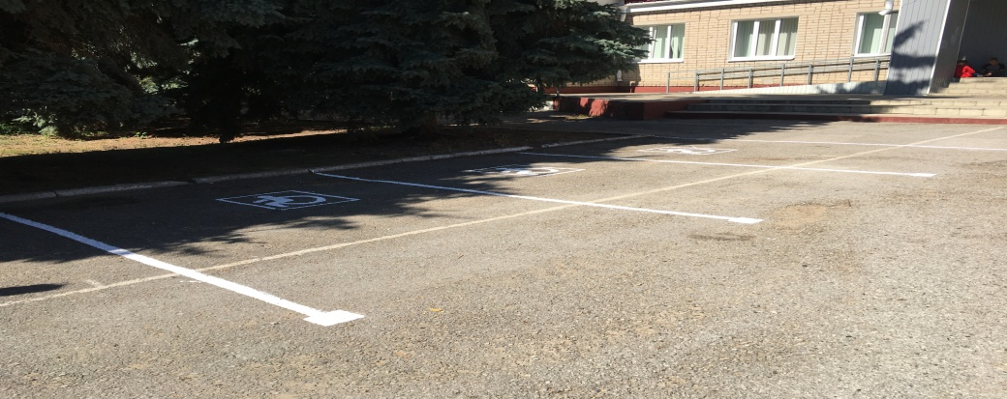
2. | Обеспечена возможность самостоятельного передвижения по территории объекта (при наличии территории у объекта) | Да | Для инвалидов различных категорий | 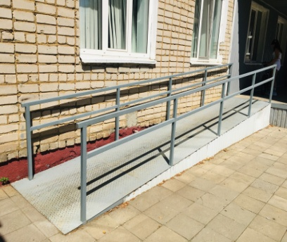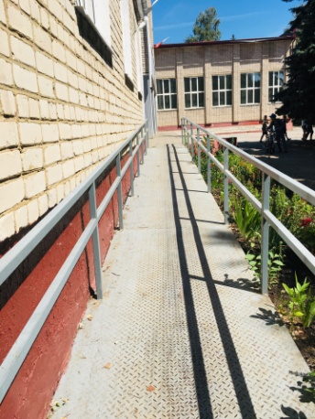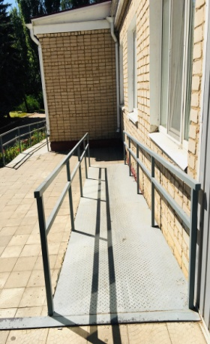
3. | Обеспечено устройство входных групп с учетом потребностей инвалидов различных категорий (К, О, С, Г, У) | Да | Для инвалидов различных категорий | 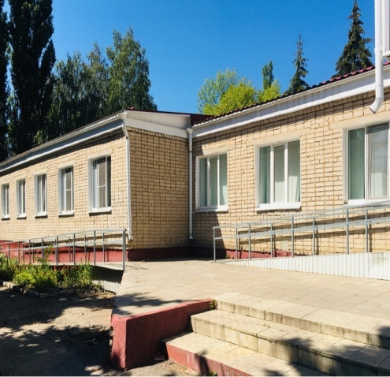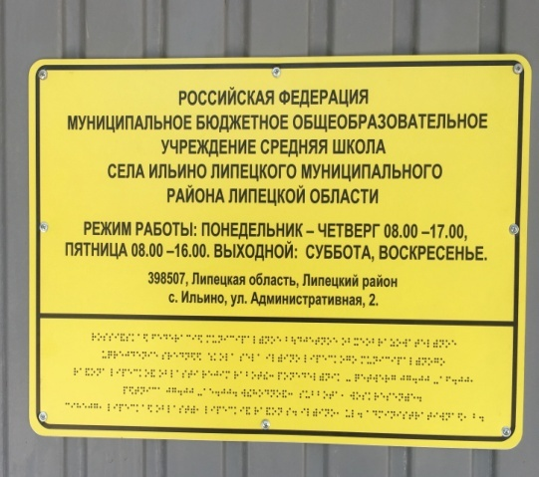
4. | Обеспечена доступность для инвалидов мест предоставления услуг | Да | Для инвалидов различных категорий
5. | Обеспечено устройство санитарных узлов с учетом потребностей инвалидов (К, О, С, Г, У) | Да | Для инвалидов различных категорий | 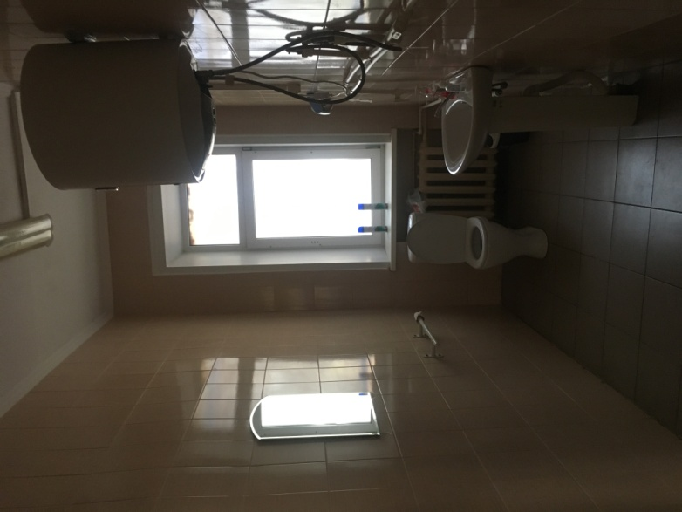
6. | Обеспечена возможность самостоятельного передвижения инвалидов по объекту (наличие поручней, лифтов, подъемников, ступенькоходов и др.) | Нет
7. | Обеспечено дублирование звуковой и зрительной информации, в т.ч. с использованием шрифта Брайля | Да | Для инвалидов с нарушением зрения | 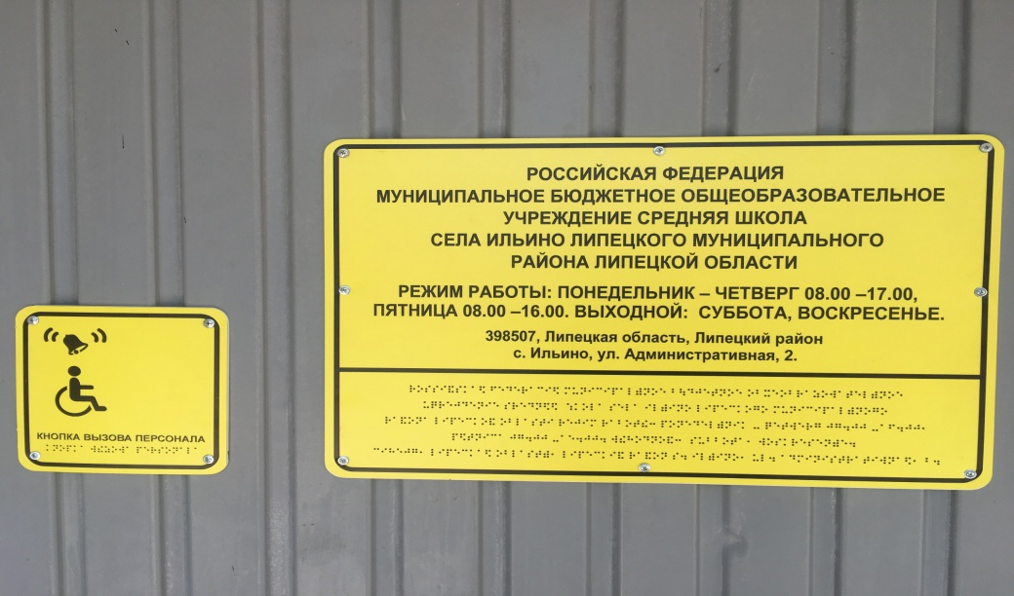
8. | Обеспечено размещение оборудования и носителей информации с учетом потребностей инвалидов | Да | Для инвалидов различных категорий
9. | Проведено инструктирование/обучение сотрудников об условиях предоставления услуг инвалидам | Да | Для инвалидов различных категорий
10. | Обеспечено сопровождение инвалидов по зрению и с нарушениями опорно-двигательного аппарата по территории объекта и оказание помощи в предоставлении услуг.  Указать номер телефона специалиста, оказывающего услуги по сопровождению инвалидов | Да  8(4742)756189 | Для инвалидов различных категорий
11. | Обеспечена возможность предоставления услуг инвалидам по слуху с использованием русского жестового языка | Нет
12. | Дополнительная информация о доступности на объекте | Да | Для инвалидов различных категорий | 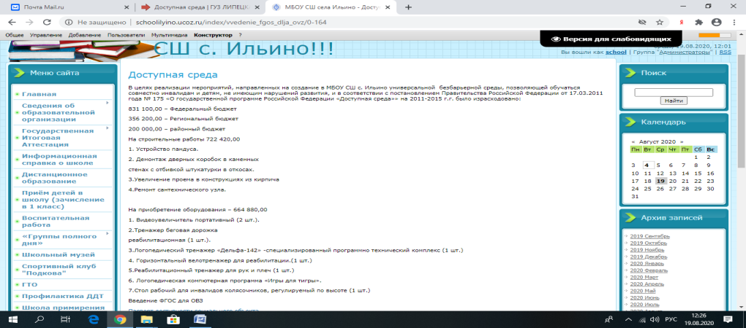
13. | Итоговая информация о доступности объекта  для инвалидов категорий К, О, С, Г, У | Да | Для инвалидов различных категорий

Приложение 2
к приказу
от 03.08.2020 № 52

Реестр
доступных для инвалидов объектов образования

N п/п | Наименование ОУ | Наименование объекта | Адрес, телефон | Информация о доступности объекта |  |  |  |  | Ссылка на раздел "Доступная среда" на сайте учреждения
1 | МБОУ СШ с. Ильино Липецкого муниципального района Липецкой области | Образовательное учреждение | 398507, Липецкая область, Липецкий район, с. Ильино ул. Административная д.2 | К | О | С | Г | У | http://schoolilyino.ucoz.ru/index/vvedenie_fgos_dlja_ovz/0-164

